780. WEERT 9,2km
www.wandelgidslimburg.com
www.wandelgidszuidlimburg.com
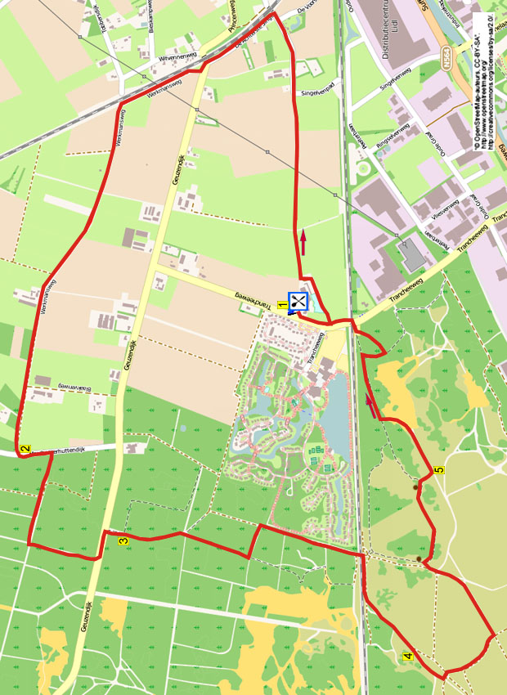

Startadresse: Van Horne Hoeve, Trancheeweg 22, Weert.
(Der Hof liegt gegenüber dem Eingang vom Ferienpark Weerterbergen. Links vom Hof befindet sich der Parkplatz.)
GPS-Abstand: 9200 m Laufzeit: 2.15 St. Höhenunterschied: 11 m

Autor: Jos Wlazlo
Das Autorenrecht dieses Textes sowie das Datenbankrecht liegen einzig und alleine beim Autor. Kein Auszug aus dieser Wanderung darf ohne die Genehmigung des Verfassers kopiert, vervielfältigt oder veröffentlicht werden.

Wandern mit einem lebensfrohen Ziel: www.kroegjesroutes.nl


Während dieser flachen Wanderung gehen Sie erst über ruhige Wege an Feldern und Bauernhöfen vorbei. Dann tauchen Sie in den Weerter Wald rein und wandern über die alte Bahnverbindung Antwerpen-Mönchengladbach, auch eiserner Rhein genannt. Weiter geht es über Sandwege durch die prächtige Weerterheide. Selber Proviant sowie eine Decke mitnehmen, Bänke gibt es beinahe keine. Da Sie über Sandwege wandern, liegt die gefühlte Länge der Wanderung bei 11 km. Am Ende kommen Sie auf eine gemütliche Terrasse mit Spielplatz. Im Sommer täglich geöffnet; im Winter montags, dienstags und freitags geschlossen.


780. WEERT 9,2km

1. Vom Parkplatz aus gehen Sie zum Weg und dort L. Direkt nach der Eingangspforte vom Van Horne Hof L in den breiten Sandweg am Spielplatz entlang. Bleiben Sie einige Zeit auf dem Feldweg, der unter Hochspannungskabeln verläuft. Am 3-Sprung mit dem Singelvenpad GA über den Asphaltweg an einem Haus vorbei. Nach Haus Nr. 11 am 3-Sprung GA gehen und kurz danach vor der Bahnlinie L in den Achterste Singel rein. Am Viadukt die Vorfahrtstraße überqueren und L über den Bürgersteig gehen. Dann nach 30 m R in den Werkmansweg rein. Nach einigen hohen Bäumen biegt der Weg nach links, längere Zeit auf diesem ruhigen Weg bleiben. Nach einigen Bauernhöfen folgen Sie dem Weg bis zur T-Gabelung.

2. Straße überqueren und L über den Fußweg an der Straße entlang gehen (Maarhezerhuttendijk). Am Schild “Militair oefenterrein Weerterheide” den ersten Waldweg R einschlagen. Nach 30 m den Grasweg links ignorieren. Am 3-Sprung GA gehen (Reiterweg 98). Einen Seitenweg links meiden und am 3-Sprung mit Knotenpunkt 98 GA wandern (99). Links hat man Aussicht auf die Weerter Heide. Am folgenden 3-Sprung GA bleiben (99). An der Kreuzung am Ende vom links gelegenen Heidegebiet L gehen. Straße überqueren und L über den Radweg laufen. Nach 200 m vor dem ersten Schild “Militair oefenterrein Weerterheide” R in den schmalen Fußweg rein, parallel zum Sandweg.

3. An der Kreuzung mit der gelb/blauen Markierung GA in den Waldweg gehen. An der Kreuzung mit einigen Holzpfählchen GA (Pfeil). An der folgenden Kreuzung mit Pfeil L zwischen die Pfähle in den Fußweg gehen. Am Ende R über den breiten Sandweg am Zaun entlang (weiß/rot). (Sie passieren rechts einen Schlagbaum, wo man sich zum Pausen hinsetzen kann, eine gute Alternative für die fehlenden Bänke.) Alle Seitenwege meiden und weitergehen bis zum Bahnübergang. (Links liegen die Ferienhäuser vom Park Weerterberger.) (Diese Bahnlinie aus 1869 wurde auch der Eiserne Rhein genannt, da man zuerst einen Kanal graben wollte.) Die Bahn überqueren und direkt R in den Sandweg an der Bahn entlang gehen. An der Y-Gabelung mit Tannenbaum L. (Durch den weichen Sand läuft es sich etwas schwer, aber die Umgebung ist herrlich.) Den Sandweg rechts meiden.

4. An der Y-Gabelung R in den Feldweg gehen (Karrenspur). Am Ende biegen Sie nach links und kommen auf eine Kreuzung mit einem weiteren Sandweg. Hier GA etwas nach oben wandern und dann mit dem Weg nach rechts durch die Heide biegen. An der Kreuzung von Feldwegen wendet man sich nach L. (Zur Orientierung: Schräg rechts sieht man in der Ferne einzelne Fabriken.) An der
Y-Gabelung L gehen und am Ende L über den Sandweg an einem weiß/roten Pfahl entlang. An der Kreuzung mit dem weiß/roten Pfahl GA und nach 20 m schräg R in den Sandweg rein. An der T-Gabelung mit Picknickbank gehen Sie R über den geteerten Weg. Sie passieren eine Bank mit Betonpfahl, 20 m weiter, direkt bevor der Weg nach links biegt, R in den Fußweg rein. GA über den Hügel gehen.

5. Unten L über den Sandweg gehen. Nach einiger Zeit bleibt man links von einer großen Sandfläche laufen, also kurz am Waldrand entlang. Links halten und am Ende R über den asphaltierten Pfad gehen. Nach 100 m R in den engen Waldweg reingehen. Seitenweg rechts ignorieren und kurz vor dem kleinen Hügel an der Kreuzung L in den Fußweg gehen. Über diesen schönen Weg kommen Sie dann an einen Schlagbaum, hier R zur Straße hin. L die Bahn überqueren und man erreicht wieder den Hof, wo man noch etwas essen oder trinken kann. Im Winter wird der Kachelofen angemacht.

